**美国惊悚小说大师**

**杰弗里·迪弗（Jeffery Deaver）**

**科尔特·肖系列**

**Colter Shaw Series**

**作者简介：**

**杰弗里·迪弗（Jeffery Deaver）**是国际头号畅销书作家。他的小说在世界各地的畅销书排行榜上都有出现，在150个国家销售，被翻译成超过25种语言。杰弗里·迪弗曾两度担任美国推理作家协会（Mystery Writers of America, MWA）的主席，并最近被该协会评为Grand Master，MWA的成员包括阿加莎·克里斯蒂（Agatha Christie）、埃勒里·奎因（Ellery Queen）、玛丽·希金斯·克拉克（Mary Higgins Clark）和沃尔特·莫斯利（Walter Mosley）等人。

杰弗里·迪弗著有40多部小说、三部短篇小说集和一本非虚构法律书籍，也是一张乡村西部音乐专辑的词作者，曾获得或入围数十个奖项。作品《遗落的尸体》（*The Bodies Left Behind*）被国际惊悚小说作家协会（International Thriller Writers association）评为年度小说，林肯·莱姆（Lincoln Rhyme）系列惊悚小说《破窗》（*The Broken Window*）和单本作品《边缘》（*Edge*）也获得了该奖项的提名。《野兽花园》（*The Garden of Beasts*）获得了英国犯罪作家协会（Crime Writers Association in England）颁发的钢匕首奖（Steel Dagger）。除此之外，迪弗还获得了MWA颁发的八项埃德加奖（Edgar Awards）提名，荣获Bouchercon世界推理大会（Bouchercon World Mystery Convention）的终身成就奖、Strand杂志（Strand Magazine）的终身成就奖以及意大利雷蒙德·钱德勒（Raymond Chandler）终身成就奖。

杰弗里·迪弗的前作《少女之墓》（*A Maiden’s Grave*）被改编成了HBO电影，由詹姆斯·加纳（James Garner）和玛莉·马特林（Marlee Matlin）主演；小说《拾骨者》（*The Bone Collector*）由环球影业（Universal Pictures）改编电影发行，丹泽尔·华盛顿（Denzel Washington）和安吉丽娜·朱莉（Angelina Jolie）主演。Lifetime则播出了《恶魔的眼泪》（*The Devil’s Teardrop*）的改编。NBC电视台最近在黄金时段播出了九集系列剧《林肯·莱姆：寻找骨头收藏家》（*Lincoln Rhyme: Hunt for the Bone Collector*）。

作者网站：[www.jefferydeaver.com](http://www.jefferydeaver.com)；

Facebook页面：facebook.com/JefferyDeaver；

Twitter@JefferyDeaver

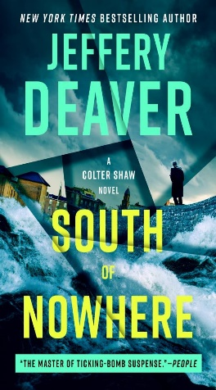**中文书名：《无路可走》**

**英文书名：SOUTH OF NOWHERE (Colter Shaw Series 5)**

**作 者：Jeffery Deaver**

**出 版 社：G.P. Putnam's Sons**

**代理公司：Gelfman Schneider/ANA/Winney**

**页 数：432页**

**出版时间：2025年5月**

**代理地区：中国大陆、台湾**

**审读资料：电子稿**

**类 型：惊悚悬疑**

**美国今日畅销书、即时《环球邮报》畅销书**

**2025年6月神秘书店硬汉和黑色犯罪俱乐部精选（Mysterious Bookshop Hardboiled and Noir Crime Club Pick）**

**根据科尔特·肖系列改编的《追踪者》是 2024-2025 年收视率排名第一的有线电视连续剧**<https://variety.com/2025/tv/news/cbs-wins-nielsen-full-season-multiplatform-ratings-tracker-1236389414/>

**内容简介：**

《纽约时报》畅销书悬疑大师再次推出他挚爱的系列作品，该系列被改编为电视剧，并由贾斯汀·哈特利（Justin Hartley）出演。悬赏猎人科尔特·肖（Colter Shaw）将与时间赛跑，拯救洪水泛滥的小镇免遭全面灾难，而罪魁祸首就潜伏在众目睽睽之下。北加州的一个小镇因堤坝溃决而面临被摧毁的危险，科尔特·肖受雇寻找被汹涌洪水冲走的一家人，他只有几个小时的生存时间。但究竟是自然原因还是有人在破坏堤坝？在妹妹多莉恩（Dorion）的帮助下，两人必须在老城被秘密阴谋家冲垮之前拯救居民。

**媒体评论：**

“这部悬疑惊悚小说会让读者失去平衡，不知道该相信谁......非常适合一口气读完”。

——《图书馆杂志》星级评论

“迪弗是一流的讲故事的人......他塑造了一个个有趣、复杂的人物......并围绕他们展开了一个个错综复杂、难以预测的故事。熟悉肖先生的读者会非常喜欢这部小说。对于那些还没有见过他的读者来说，这是一个纠正错误的好时机。”

——《书单》

“科尔特·肖是一名专业的 “悬赏寻人者”，他是一名熟练的追踪者，专门寻找失踪人员——通常是为了悬赏金，但有时也出于好心。这是一个很简单的职业，然而，正如悬疑老手迪弗在之前的四部肖氏小说（以及电视改编作品《追踪者》）中所展示的那样，肖氏发现危险——或危险发现他——的方式不断翻新。在该书中，北加州一个小镇的堤坝倒塌后，他的妹妹多莉恩恳求他帮忙寻找可能的幸存者。从那时起，迪弗开始了众所周知的冒险之旅。每一章都有转折吗？差不多吧。科尔特是否足够讨人喜欢，既能化解不必要的冲突，又能抽出时间谈情说爱？当然......我能放下这本书吗？不可能。”——《纽约时报》

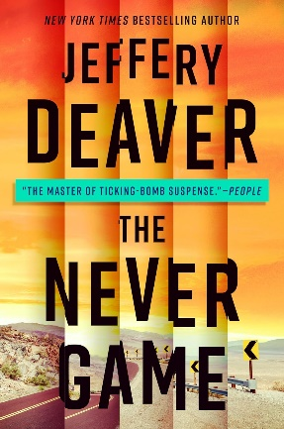

**中文书名：《绝命游戏》**

**英文书名：The Never Game (Colter Shaw Series 1)**

**作 者：Jeffery Deaver**

**出 版 社：G.P. Putnam's Sons**

**代理公司：Gelfman Schneider/ANA/Winney**

**页 数：416页**

**出版时间：2019年5月**

**代理地区：中国大陆、台湾**

**审读资料：电子稿**

**类 型：惊悚悬疑**

**版权已售：保加利亚（ERA）、中文简体（New Star，到期）、捷克（Albatros）、德国（Blanvalet）、意大利（Monadaori Libri）、希伯来文（Tchelet Books）、日本（Bungeishunju）、挪威（Cappelen Damm）、波兰（Proszynski）、越南（Bach Viet）**

**《纽约时报》畅销书、《华尔街日报》最佳畅销书、《今日美国》畅销书、苹果 iBooks 畅销书、《出版人周刊》星级评论、《纽约时报书评》年度犯罪小说、亚马逊编辑推荐——最佳推理、惊悚和悬疑小说以及《出版人周刊》2019春夏热门图书等荣誉**

**内容简介：**

**美国销量超十九万四千册，英国销量超二十二万七千册**

科尔特·肖（Colter Shaw）出生在一个擅长生存技能的家庭，他是一名专业的追踪者。现在，他以“悬赏猎人”的身份谋生，周游全国，帮助警方破案，同时为私人寻找失踪人员。

一位年轻女子在硅谷失踪了，她的父亲雇佣了肖来调查此事，肖的搜寻工作将他带入了美国残酷的数十亿美元电子游戏产业的黑暗核心。当又有一个人失踪时，肖不得不提出疑问：是否有一个疯子将扭曲的电子游戏带入了现实生活？

在调查过程中，肖遇到了一些行为古怪的设计师、容易激动的游戏玩家，以及无情的科技巨头。肖很快意识到，他并不是唯一一个在追捕的人：有人在追踪他，而且正在迅速接近……

**媒体评价：**

“《绝命游戏》再次证明了为什么‘迪弗是操纵和欺骗方面的天才’”——美联社

“杰弗里·迪弗创造了令人难以置信的狡猾阴谋，让你头皮发麻……（《绝命游戏》）的巧妙曲折令人眼花缭乱”——《纽约时报书评》。

“迪弗在有条不紊的科尔特·肖身上引入了一个迷人的新角色。在这个案件中，没有什么是可以预料的，就像一条弯弯曲曲的山路，曲折激烈。希望未来能有更多关于肖的故事。”——美联社

“惊悚小说奖得主迪弗的精彩系列开篇之作……喜欢曲折悬疑故事的读者一定会为之着迷”——《出版人周刊》星级评论。

“对于迪弗的众多粉丝来说，故事充满了曲折和剧变，让人迫不及待地期待第二部。迪弗是一位成功的作家，他的作品总是能给读者带来惊喜”——《书单》（Booklist）。

“屡获殊荣的作家迪弗推出了一位引人入胜、具有持久力的新主人公。科尔特的背景故事引人入胜，他的形象与犯罪本身一样成为故事的一部分。这是悬疑小说迷的必然选择，也会受到那些喜欢将主人公作为悬疑故事核心部分的读者的青睐”。——《图书馆杂志》（Library Journal）

**中文书名：《永别诅咒》**

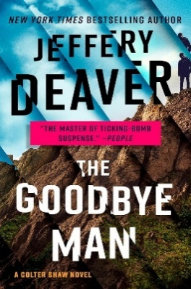**英文书名：The Goodbye Man (Colter Shaw Series 2)**

**作 者：Jeffery Deaver**

**出 版 社：G.P. Putnam's Sons**

**代理公司：Gelfman Schneider/ANA/Winney**

**页 数：432页**

**出版时间：2020年5月**

**代理地区：中国大陆、台湾**

**审读资料：电子稿**

**类 型：惊悚悬疑**

**版权已售：保加利亚(ERA)、捷克(Albatros)、德国(Blanvalet)、意大利(Monadaori Libri)、日本(Bungeishunju)、挪威(Cappelen Damm)、波兰(Proszynski)、越南(Bach Viet)**

**内容简介：**

**美国销量超12万7千册，英国销量14万册**

**CBS 原创剧集《追踪者》（TRACKER）的灵感来源。**

在这部由《纽约时报》畅销悬疑大师创作的曲折惊险小说中，追捕者科尔特·肖潜入了恶的邪教组织，毕竟要想把某人救出来，唯一的办法就是深入虎穴。

在华盛顿州的荒野上，追踪专家科尔特·肖找到了两名被指控犯有可怕仇恨罪的年轻人。但是，当追捕行动出现令人震惊的悲剧性转折时，肖急切地想知道到底是什么出了这么大的差错，自己是否难辞其咎。

肖对答案的追寻引导他找到了一个自称是悲伤互助小组的神秘组织。但它真的是一个安慰丧亲者的社群吗？还是一个拥有不断增加的死亡人数的危险邪教？

作为卧底，肖加入了这个神秘组织，尽管没有任何报酬，他还是冒着一切风险。肖很快就会发现，有些人会不惜一切代价隐藏自己的秘密，并确保他或他身边的人“永别”。

**媒体评价：**

“杰弗里·迪弗让人进出困境的点子比卡特的肝药还多”——《纽约时报》书评。

入选Bookpage2020年“最值得期待的悬疑惊悚小说”

“2019年《致命游戏》的杰出续集……迪弗完美地平衡了悬念和可信度……对于初识当今顶级当代惊悚小说作家的读者来说，这是一个完美的起点”。——《出版商周刊》（星级）。

“比第一部更加精彩……故事情节跌宕起伏，一波三折（迪弗作为情节曲折大师的声誉是有目共睹的），这并不令人惊讶，作者的*Lincoln Rhyme*和*Kathryn Dance*小说迷们会注意到，作者在这里同样注重人物的塑造和自然流畅的对话。科尔特·肖似乎肯定会成为一个经久不衰的系列主角。”——《书单》（星级）。

“《永别诅咒》展现了迪弗的最佳水平，他挥舞着电脑键盘，就像一根魔法棒，让我们眼花缭乱。这是一部一流的惊悚小说，其结构之巧妙，读来令人忍俊不禁。”——Milford Daily News

“[一个]关于美国荒野中的贪婪和欺骗的扣人心弦的巧妙故事”——《泰晤士报》（英国）

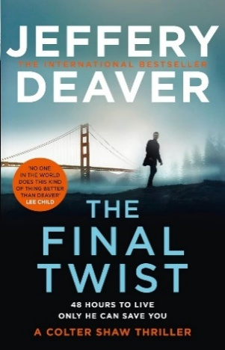

**中文书名：《最后的转折》**

**英文书名：The Final Twist (Colter Shaw Series 3)**

**作 者：Jeffery Deaver**

**出 版 社：G.P. Putnam's Sons**

**代理公司：Gelfman Schneider/ANA/Winney**

**页 数：416页**

**出版时间：2021年5月**

**代理地区：中国大陆、台湾**

**审读资料：电子稿**

**类 型：惊悚悬疑**

**版权已售：捷克(Albatros)、德国(Blanvalet)、意大利 (Monadaori Libri)、日本(Bungeishunju)、波兰(Proszynski)、越南(Bach Viet)**

**美国销量十万册，英国销量十万一千册。**

**内容简介：**

《星期日泰晤士报》头号畅销书杰弗里·迪弗的扣人心弦的惊悚新作

**左转。**

独一无二的调查员科尔特·肖（Colter Shaw）正在寻找他父亲最后的遗言谜语的答案。这将引导他找到证据，推翻秘密间谍公司BlackBridge。

**没错**

他相信黑桥公司（BlackBridge）要对他父亲的谋杀和哥哥的失踪负责，他们可以瞒天过海，他们背着的一长串命案可以证实这一点

但他们还没遇到科尔特·肖

**别出差错**

这一次的赌注非常大——一个国家的命运掌握在科尔特的手中。他必须找到父亲死亡的原因，但要做到这一点，他必须活下去。

杰弗里·迪弗（Jeffery Deaver）的作品《最后的转折》（*The Final Twist*）于2021年10月4日起成为《星期日泰晤士报》畅销书。

**媒体评价：**

“扣人心弦、巧夺天工的故事，讲述了美国荒野中的贪婪与欺骗”——《泰晤士报》本月最佳惊悚小说。

“迪弗完美地平衡了悬念和可信度……对于初识当今顶级当代惊悚小说作家的读者来说，这是一个完美的起点”。——《出版人周刊》

“迪弗作为情节曲折的大师，名声在外……科尔特·肖似乎肯定会成为一个经久不衰的系列主角”。——《书单》

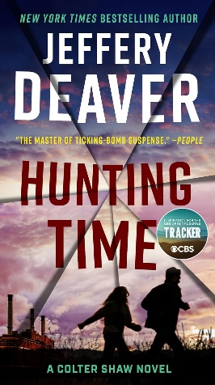**中文书名：《狩猎游戏》**

**英文书名：Hunting Time (Colter Shaw Series 4)**

**作 者：Jeffery Deaver**

**出 版 社：G.P. Putnam's Sons**

**代理公司：Gelfman Schneider/ANA/Winney**

**页 数：544页**

**出版时间：2023年11月**

**代理地区：中国大陆、台湾**

**审读资料：电子稿**

**类 型：惊悚悬疑**

**版权已售：捷克(Albatros)、德国(Blanvalet)、意大利(Monadaori Libri)、日本(Bungeishunju)、挪威(Cappelen Damm)、波兰(Proszynski)、越南(Bach Viet)**

**2022年11月《泰晤士报》月度图书**

**内容简介：**

**《纽约时报》最畅销的悬疑大师再次推出引人入胜的惊悚小说，悬赏猎人科尔特·肖（Colter Shaw）在森林中与时间赛跑，在这起案件中，一切都事与愿违。**

**美国销量超6万6千册，英国销量超八万七千册**

**生存有两条基本法则。**

**#第一条：永远不要没有逃生手段。**

艾莉森·帕克（Allison Parker）正带着她十几岁的女儿汉娜（Hannah）逃亡，她古怪的老板、企业家马蒂·哈蒙（Marty Harmon）雇请科尔特·肖（Colter Shaw）寻找并保护她。虽然肖是追踪失踪人员的专家——即使是那些不愿意被找到的人——但他与艾莉森棋逢对手，艾莉森作为设计革命性技术的杰出工程师，将自己的所有技能都运用到了躲避侦查的游戏中。

**#第二条：绝不能没有武器。**

艾莉森慌忙逃离的原因很快就显现出来。她被前夫乔恩·梅里特（Jon Merritt）盯上了。刚从监狱释放出来的乔恩被暴怒冲昏了头脑，他以前的职业是一名警探，这使他非常适合狩猎。他并不孤单。两个杀手也在紧追不舍——他们是一对阴森恐怖的暴徒，不仅以谋杀为乐，还喜欢设计巧妙的方法让尸体永远消失。即使肖设法追上了艾莉森和她的女儿，他的麻烦也才刚刚开始。

**肖即将发现规则三：永远不要相信任何事**

随着肖进一步深入荒野，真相变得像森林中没有标记的小径一样难以破解……危险在每一个转弯处等待着他。

**媒体评价：**

“父母和孩子之间交替出现的摩擦和亲情，让《狩猎时间》尤其令人信服和紧张。迪弗先生以在保持悬念的同时颠覆读者的期待而闻名。这本肖的第四部小说充满了惊喜和令人眩晕的逃亡，保证让你心跳加速、热血沸腾、头皮发麻。最后的结局会让你大吃一惊吗？百分之百”。——《金融时报》

“《狩猎时间》具备了令人爱不释手的好小说与垃圾小说的区别：吸引力……一个巧妙的转折，一场致命的追逐，再加上一对杀手……你就可以开始了”。——《泰晤士报》本月最佳图书

“科尔特·肖（Colter Shaw）是迪弗笔下最引人入胜的人物之一，他是一名求生专家，专门寻找不想被找到的人，以获取高额经济回报。他足智多谋、聪明勇敢……迪弗的情节技巧在这个关于背叛与救赎的故事中大放异彩”。——《每日邮报》

“情节和人际关系的曲折出人意料”——《文学评论》

**感谢您的阅读！**

**请将反馈信息发至：版权负责人**

**Email**：[**Rights@nurnberg.com.cn**](mailto:Rights@nurnberg.com.cn)

安德鲁·纳伯格联合国际有限公司北京代表处

北京市海淀区中关村大街甲59号中国人民大学文化大厦1705室, 邮编：100872

电话：010-82504106, 传真：010-82504200

公司网址：[http://www.nurnberg.com.cn](http://www.nurnberg.com.cn/)

书目下载：<http://www.nurnberg.com.cn/booklist_zh/list.aspx>

书讯浏览：<http://www.nurnberg.com.cn/book/book.aspx>

视频推荐：<http://www.nurnberg.com.cn/video/video.aspx>

豆瓣小站：<http://site.douban.com/110577/>

新浪微博：[安德鲁纳伯格公司的微博_微博 (weibo.com)](https://weibo.com/1877653117/profile?topnav=1&wvr=6)

微信订阅号：ANABJ2002

